ПРАВИЛА ПОЖАРНОЙ БЕЗОПАСНОСТИ В БЫТУ.
ПОМНИТЕ И СОБЛЮДАЙТЕ ПРАВИЛА ПОЖАРНОЙ БЕЗОПАСНОСТИ.
Во избежание пожаров в жилых домах, квартирах, гаражах воспрещается;
- оставлять без присмотра печи, горящие примусы, керосинки, включенные электроутюги, электропечи, газовые плиты, а также поручать присмотр за ними малолетним детям;
- включать в одну розетку несколько электроприборов, подвешивать электропроводку на гвоздях, заклеивать ее обоями, применять самодельные предохранители в электрощитах, обертывать электролампы бумагой или материей;
- пользоваться неисправными газовыми плитами, электроприборами, электровыключателями, штепсельными розетками;
- курить и использовать открытый огонь на чердаках, в подвалах, сараях, гаражах;
- разводить костры, сжигать мусор во дворах, вблизи деревянных заборов и сараев;
- содержать на балконах, в подвалах, в чердаках мебель, ящики, одежду, легковоспламеняющиеся и горючие вещества;
- загромождать проходы и подступы к запасным выходам и наружным пожарным лестницам;
- забивать наглухо запасные выходы, устраивать кладовки в лестничных клетках;
- хранить внутри квартир мопеды, мотоциклы, ГСМ, авторезину, лаки и краски в открытой посуде;
- самовольно монтировать электропроводку в квартирах, хозсараях, подвалах.

Будьте осторожны с огнем!
Не бросайте незатушенные спички и окурки!
Не оставляйте детей без присмотра!
Уходя из дома, выключайте электроприборы!
В случаях пожара в Вашей квартире;
- немедленно сообщите в пожарную охрану по телефону 112
- примите меры по тушению пожара имеющимися средствами. Если очаг горения ликвидировать своими силами не представляется возможным, выйдите из квартиры и закройте дверь, не запирая ее на замок, покинув опасную зону.
В случаях пожара вне Вашей квартиры;
- немедленно сообщите в пожарную охрану по телефону 112;
- покиньте Вашу квартиру, после того как закроете дверь и окна;
- если коридоры и лестничная клетка задымлена и покинуть помещение невозможно, оставайтесь в квартире, открыв настежь окна. Закрытая и хорошо уплотненная дверь надолго защитит Вас от температуры, чтобы избежать отравления дымом, закройте щели и вентиляционные отверстия смоченными водой полотенцами и подойдите к окну и подайте знак о помощи

ЧТО ДЕЛАТЬ:

ПРИ ПОЖАРЕ В ЗДАНИИ
Входя в любое незнакомое здание, обращайте внимание на расположение основных и запасных выходов.
А) При возникновении пожара:

-Сообщите в пожарную охрану.

-Оцените обстановку, убедитесь в наличии опасности и определите, откуда она исходит.

-Идите в сторону, противоположную пожару.

-Двигайтесь в сторону не задымленной лестничной клетки или к выходу.

-Задержите дыхание.

При пожаре
не следует

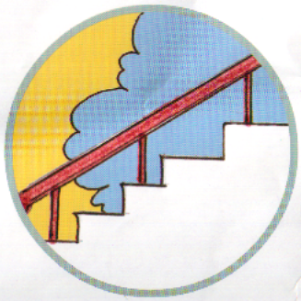Пытаться выйти через задымленную лестничную клетку.
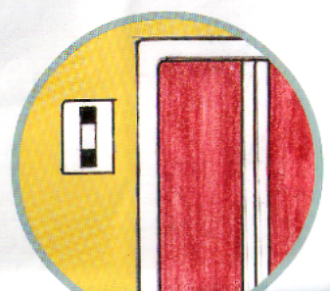

Пользоваться лифтом.

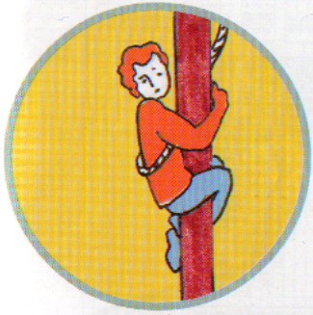

Спускаться по водосточным трубам, простыням и веревкам.
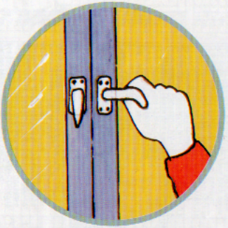

Открывать окна и двери (это увеличит приток кислорода).

Выпрыгивать из окон верхних этажей.

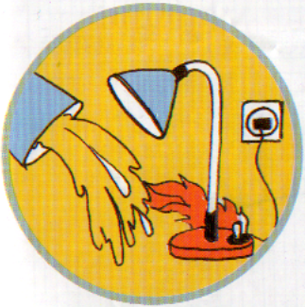
Тушить водой включен-ные электроприборы.

Единая служба спасения

01

112 сотовая связь

ПРАВИЛА ПОЖАРНОЙ БЕЗОПАСНОСТИ В БЫТУ.
ПОМНИТЕ И СОБЛЮДАЙТЕ ПРАВИЛА ПОЖАРНОЙ БЕЗОПАСНОСТИ.


ПАМЯТКА

Городское поселение
«Поселок Вейделевка»

2018г.

